ΜΟΝΑΔΙΚΟ ΤΑΞΙΔΙ

⚡︎ FLASH SALE ⚡︎
ΠΟΥΚΕΤ - RELAX

10 μέρες / 08 νύχτες

ETIHAD AIRWAYS ………………1280 € ΤΕΛΙΚΗ ΤΙΜΗ ΜΕ ΦΟΡΟΥΣ

ΗΜΕΡΟΜΗΝΙΕΣ : 11 – 20 ΑΥΓΟΥΣΤΟΥ 2025

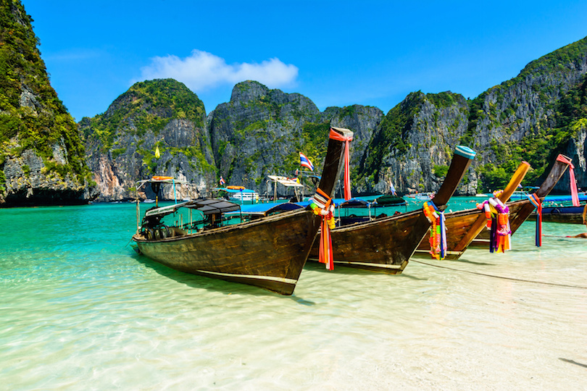

1^{η} μέρα Αθήνα – Πούκετ

Συγκέντρωση στο αεροδρόμιο Ελευθέριος Βενιζέλος όπου και η πτήση μας μέσω ενδιάμεσου σταθμού στο Πούκετ.

2^{η} μέρα Πούκετ

Άφιξη στο αεροδρόμιο του Πούκετ. Καλωσήρθατε στο πιο κοσμοπολίτικο νησί της Ταϊλάνδης, γνωστό και ως “Μαργαριτάρι του Νότου”.
Παραλίες με λευκή άμμο, γαλαζοπράσινα νερά, φοίνικες και τροπική βλάστηση, συνθέτουν ένα σκηνικό που μας μεταφέρει στον παράδεισο.
Το νησί έχει αρκετές παραλίες καθώς και μικρά νησάκια γύρω του για κολύμπι, θαλάσσια σπορ, snorkeling.
Η πιο διάσημη παραλία είναι η Patong, όπου και θα διανυκτερεύσουμε τις επόμενες μέρες παραμονής μας στο νησί. Ακολουθούν οι εξίσου γνωστές αλλά πιο ήρεμες παραλίες Karon και Kata.
Εγκατάσταση στα δωμάτια μας.
Χρόνος ελεύθερος να περπατήσετε στην κεντρικό δρόμο όπου μπορείτε να επιδοθείτε σε αγορές από τα υπαίθρια μαγαζιά αγοράζοντας κάθε λογής σουβενίρ, να πιείτε ένα ποτό ή να επισκεφθείτε κάποιο εμπορικό κατάστημα.
Το βράδυ μία βόλτα στην Bangla Road όπου χτυπάει η καρδιά της διασκέδασης…επιβάλλεται.
Διανυκτέρευση.

3^{η} μέρα Πούκετ – Ολοήμερη εκδρομή στα νησιά Πι Πι
Πρωινό στο ξενοδοχείο.
Μεταφορά στην προβλήτα όπου θα επιβιβαστούμε στο καταμαράν για μία ολοήμερη εκδρομή στα νησιά Πι Πι.
Το Koh Phi Phi έγινε γνωστό χάρη στην ταινία του Leonardo DiCaprio “Η Παραλία”. Αποτελούμενα από το Phi Phi Don και το Phi Phi Ley, αυτά τα διπλά εντυπωσιακά ασβεστολιθικά βραχώδη νησιά μπορείτε να τα απολαύσετε καλύτερα το πρωί πριν φτάσουν τα πλήθη των ημερήσιων ταξιδιωτών. Ξεκινώντας νωρίς, επιβιβαζόμαστε σε ένα ταχύπλοο για να εξερευνήσουμε αυτόν τον παγκοσμίου φήμης προορισμό. Επισκεπτόμαστε τη λιμνοθάλασσα Pileh που είναι μια εντυπωσιακή σμαραγδένια πράσινη λιμνοθάλασσα που περιβάλλεται από ψηλούς ασβεστολιθικούς βράχους – ιδιότητες που έχουν κερδίσει τη φήμη ως μια από τις πιο πανέμορφες φυσικές πισίνες στον κόσμο. Το Koh Phi Phi φιλοξενεί μερικούς από τους ωραιότερους απομονωμένους κόλπους για να χαλαρώσουμε, να κολυμπήσουμε ή να κάνουμε snorkelling στα κρυστάλλινα νερά.
Ακολουθεί γεύμα.
Επιστροφή το απόγευμα στο Πούκετ. Διανυκτέρευση.

4^{η} μέρα Πούκετ – (Phuket Fantasea Show)
Πρωινό στο ξενοδοχείο.
Χρόνος ελεύθερος για να τον αξιοποιήσετε όπως εσείς επιθυμείτε.

Για το βράδυ προτείνουμε να παρακολουθήσετε το φαντασμαγορικό σόου Phuket Fantasea Show με παραδοσιακούς χορούς, ακροβατικά, να κάνετε βόλτα με ελέφαντες, σόου με τίγρεις και άλλα πολλά.

5^{η} μέρα Πούκετ – (Προαιρετική Ολοήμερη εκδρομή στον κόλπο Phang Nga)

Πρωινό και άλλη μία μέρα μας περιμένει να χαλαρώσουμε στην πισίνα του ξενοδοχείου ή να κολυμπήσουμε στην παραλία κάνοντας θαλάσσια σπορ.

Για την σημερινή μας μέρα προτείνουμε μία ολοήμερη εκδρομή στον κόλπο Phang Nga.
Αναχώρηση για την προβλήτα, όπου θα επιβιβαστούμε στο καταμαράν που θα μας οδηγήσει μακριά από τα πλήθη, ώστε να απολαύσουμε το εκπληκτικό σκηνικό του κόλπου Phang Nga στην απομόνωση που του αξίζει. Επιβιβαζόμενοι σε ταχύπλοο, κάνουμε κρουαζιέρα ανάμεσα στους ασβεστολιθικούς βράχους που είναι διάσπαρτοι στα νερά. Επισκεπτόμαστε το θρυλικό νησί του Τζέιμς Μποντ που εμφανίστηκε στην ταινία The Man with The Golden Gun. Πηγαίνουμε με καγιάκ για να εξερευνήσουμε κρυμμένες σπηλιές και λιμνοθάλασσες και να γλιστρήσουμε μέσα σε πλωτές οδούς. Στη συνέχεια επισκεπτόμαστε το μοναδικό Panyee Village που είναι ένα εντυπωσιακό τεχνικό κατόρθωμα αφού ολόκληρο το χωριό είναι χτισμένο σε ξύλινους πασσάλους πάνω από τα ρηχά νερά. Χρόνος για κολύμπι. Γεύμα σε τοπικό εστιατόριο.
Το απόγευμα επιστροφή στο Πούκετ. Διανυκτέρευση.

6 – 9^{η} μέρα Πούκετ – Ελέυθερες ημέρες

Πρωινό στο ξενοδοχείο. Μέρα ελεύθερη για να την αξιοποιήσετε όπως εσείς επιθυμείτε. Διανυκτέρευση.

10^{η} μέρα Πούκετ – Αθήνα

Μεταφορά στο αεροδρόμιο του Πούκετ, όπου και η πτήση της επιστροφής μας για την Αθήνα μέσω ενδιάμεσου σταθμού.
ΗΜΕΡΟΜΗΝΙΕΣ : 11 – 20 ΑΥΓΟΥΣΤΟΥ 2025

Πτήσεις με ETIHAD AIRWAYS

 | Πτήση | Δρομολόγιο | Ημ/νίες | Αναχώρηση | Άφιξη
 | ΕΥ 188 | ΑΘΗΝΑ – ΑΜΠΟΥ ΝΤΑΜΠΙ | 11/08 | 07:25 | 13:05
 | EY 410 | ΑΜΠΟΥ ΝΤΑΜΠΙ - ΠΟΥΚΕΤ | 11/08 | 21:55 | 07:40 12/08
 | EY 411 | ΠΟΥΚΕΤ – ΑΜΠΟΥ ΝΤΑΜΠΙ | 20/08 | 09:30 | 12:40
 | ΕΥ 187 | ΑΜΠΟΥ ΝΤΑΜΠΙ - ΠΟΥΚΕΤ | 21/08 | 02:05 | 06:00

ΞΕΝΟΔΟΧΕΙΑ

BURASARI PHUKET 4* SUP
Τιμή κατ’ άτομο σε δίκλινο δωμάτιο: 1280 € ΤΕΛΙΚΗ ΤΙΜΗ ΜΕ ΦΟΡΟΥΣ

KATATHANI PHUKET BEACH RESORT, 5*
Τιμή κατ’ άτομο σε δίκλινο δωμάτιο: 1375 € ΤΕΛΙΚΗ ΤΙΜΗ ΜΕ ΦΟΡΟΥΣ

Περιλαμβάνονται

- Αεροπορικά εισιτήρια σε οικονομική θέση με ενδιάμεσο σταθμό
- Οκτώ (8) διανυκτερεύσεις σε ξενοδοχείο της επιλογής σας
- Πλούσιο πρωινό σε μπουφέ καθημερινά
- Μεταφορές από και προς το αεροδρόμια του εξωτερικού
- ΔΩΡΟ Ολοήμερη εκδρομή στα νησιά Πι Πι
- 24ώρες τηλεφωνική εξυπηρέτηση
- Ασφάλεια αστικής ευθύνης
- Ατομική ασφάλεια ταξιδιού, ιατροφαρμακευτική κάλυψη και για COVID 19 για ταξιδιώτες έως 75 ετών
- Φόροι αεροδρομίων, επίναυλοι καυσίμων

Δεν περιλαμβάνονται
- Οτιδήποτε ρητά δεν αναφέρεται στο πρόγραμμα
- Προσωπικά έξοδα

Σημείωση
- Οι τιμές είναι βασισμένες σε ειδικό οικονομικό αεροπορικό ναύλο
Σε περίπτωση μη διαθεσιμότητας του συγκεκριμένου ναύλου την στιγμή της κράτησης, θα υπάρχει σχετική επιβάρυνση στον αμέσως επόμενο διαθέσιμο.
- Τα ξενοδοχεία είναι ενδεικτικά και μπορούμε να κάνουμε αλλαγή σε οποιοδήποτε άλλο της αρεσκείας σας
- Οι εκδρομές πραγματοποιούνται με λεωφορείο όπου συμμετέχουν κι άλλοι ταξιδιώτες και είναι με Αγγλόφωνο ξεναγό

Ισοτιμίες
Οι παραπάνω τιμές είναι υπολογισμένες με την τρέχουσα ισοτιμία Ευρώ/Δολαρίου και σε περίπτωση αλλαγής ισοτιμίας θα υπάρχει και η σχετική επιβάρυνση.


